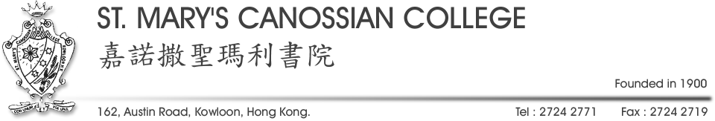

致各家長（中二至中七）：
學習進度報告表

為了加強本校學生學會學習，喜歡學習和自我提昇的能力，本校由本學年開始於每學期中，即開課後大約九星期，為各級同學提供一個學習進度報告；中五及中七每年一個，其他級別每學期一個。很多教育研究報告都指出：適時、明確及塑造性的回饋，對提昇學生的學習成效，有非常正面的作用。本校的學習進度報告表將有助家長及同學明瞭個人學習的情況；亦有助學科老師了解不同學生的學習需要。

報告內容包括一個進度參考分數；此分數能顯示同學在各科學習過程中的表現，亦能反映同學於報告時段內，在課堂習作及評核的成果。惟此分數並不等同學期成績表各科的積分。為了引導同學能自我增值，塑造性的回饋將包括以下各個範疇：

範疇 | 評估方向
學習表現 | - 課堂、習作及評估的表現  - 共通能力掌握程度  - 高階思維能力
學習態度 | - 參與性  - 積極性  - 主動性  - 努力程度
協作性 | - 合作行為表現  - 小組工作智慧  - 小組工作的貢獻
課堂常規 | - 準時交功課 / 準時到課室  - 能遵守課堂 /實驗室常規  - 尊重老師及同輩

謹請 貴家長與女兒一起細心閱讀本報告，欣賞女兒已作出的努力及成效，並支持她制訂自我增值新策略。

校長區綺婷修女
二零零六年十一月三十日
------------------------------------------------------------------------------
學號：__________
回條
(請於十二月四日前交回班主任)

致： 校長區綺婷修女

頃接十一月三十日來函有關學習進度報告表。並將支持小女制訂自我增值新策略。

___________________________ ___________________________
學生姓名 家長 / 監護人姓名

___________________________ ___________________________
班 別 家長 / 監護人簽署

___________________________
日 期

